一個箱子中裝有紅球與綠球數顆，要了解紅球比較多，還是綠球比較多，我們可以用隨機抽樣的方式進行預測，而且當抽取(並放回)的次數越多時，越能準確預測箱子中，不同顏色所佔有的比例。

假設紅色球有6顆、綠色球有4顆。現在請抽一顆球並進行紀錄，再將球放回箱子。請連續進行五次上述的動作，再觀察一下紀錄中，紅球和綠球被抽出的比例。

若以抽球五次為一輪，並進行六輪。六輪之後，請觀察紀錄的結果。有時候單一輪的結果是紅球多，有時候則為綠球，儘管箱子中的紅色與綠色球各為6顆與4顆。但是若將每一輪抽球的結果合起來，紅色球與綠色球的比例，會更接近箱子中紅球與綠球實際的比例。因為抽取的次數越多，代表樣本數越大，也就越能反映真實情況。

在此實驗中，請您依據抽球的結果進行判斷，紅球或綠球在箱子裡佔有較高比例。
每一題的箱子中，紅球或綠球多，都是隨機決定的，因此題目之間不會互相影響箱子中何種顏色的球較多。

實驗介紹：
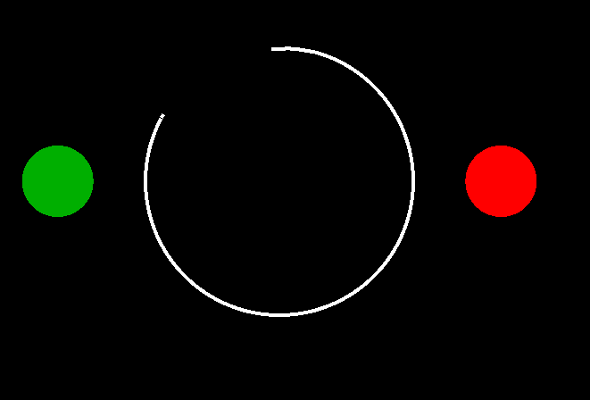
- 左右兩邊的紅色與綠色圓形，代表箱子中球的顏色。
- 此作業有時間限制，但每一題的時間限制不同。白色圓框為作答時間，同時也是抽球的時間。
- 完整的白色圓框代表您有最多的時間可以進行判斷以及觀看抽樣結果。您只要在白色圓框完全消失前進行判斷即可！
- 開始抽球後，白色圓框會隨著時間而消失。每一題白色圓框消失的速度相同，抽球的速度相同。
- 抽出來的球的顏色會被記錄在畫面中間(如下圖)，然後放回箱子。

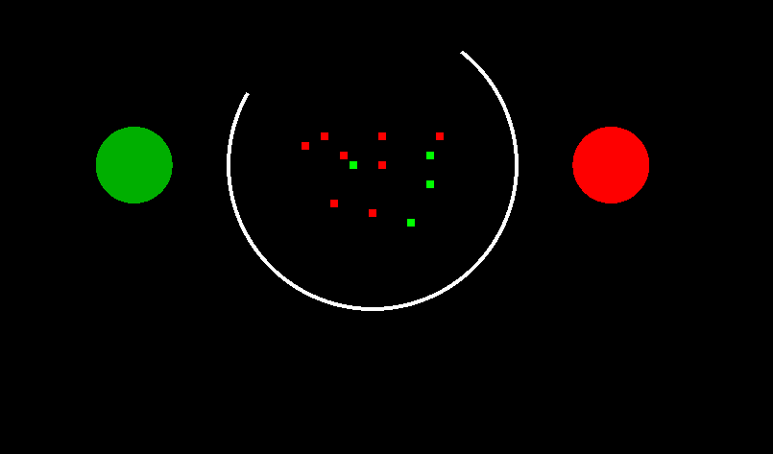
- 每次紀錄的結果會停留在畫面約一秒鐘，一秒鐘後便消失，因此畫面中最多呈現20個結果。
- 您需要留意抽出來的結果，並判斷當題的箱子中，是哪個顏色較多。
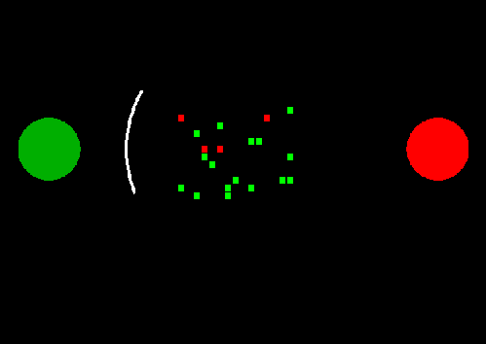
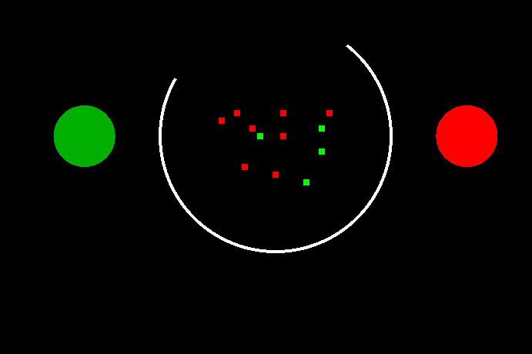

- 同一題中，有時候紅球看起來比較多，有時候綠球看起來比較多。
- 時間越多，抽球的次數約多，代表樣本數越大，越能精準預測實際的紅、綠球比例。

Session 1
這是一個知覺決策作業，一共分為三個階段，每階段需約一小時完成。第一階段共分9個block，每個block有36題，每一題若判斷正確，即可以累積點數，這些點數最後會換算成實際的獎金。

實驗流程如下：

每一題開始前，請您保持專注於黃色十字凝視點。

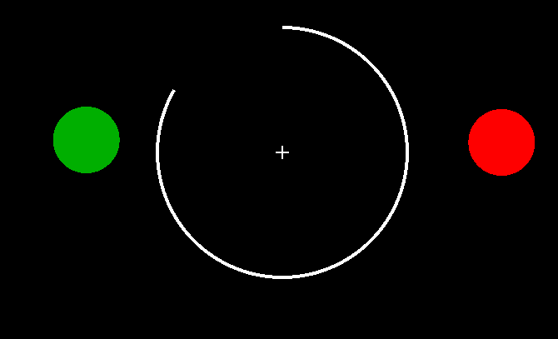
白色十字凝視點出現時，會有白色環狀時間軸，提示您可以做答的時間。
也代表紅綠點將出現，請準備。

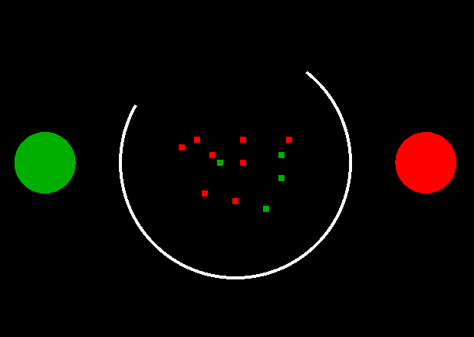
接著就會呈現抽樣的結果。請您判斷，紅色還是綠色有較高的比例。

若您覺得右邊選項有較高比例，請按下”J”鍵，代表選擇紅色；
若您覺得左邊選項有較高比例，請按下”F”鍵，代表選擇綠色；



若您在時間內作答，白框會繼續隨時間消失，但不再抽球，也不能更改答案。
您所選擇的答案也會停留在畫面中，直到此題結束(白色圓框全部消失)。
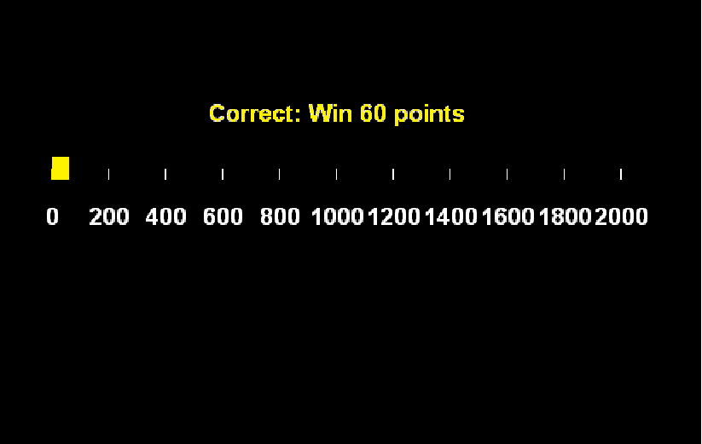
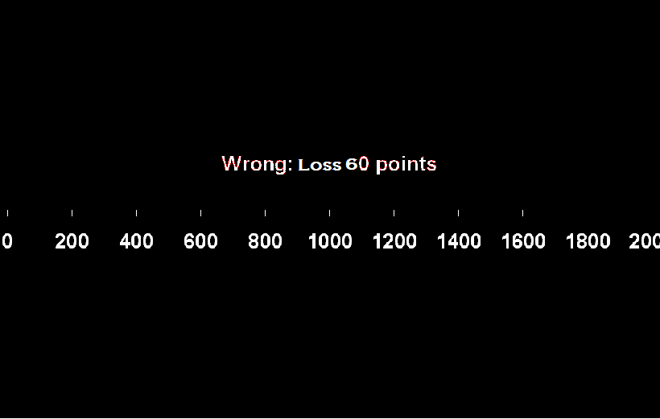

答對將可以獲得60點點數，答錯則倒扣60點點數。當點數累積超過2000點後，則會有畫面提示您獎金已經加入您的受試者費中，並且該獎金條會再次作累積。



若您沒有在白色框框消失前反應，會出現紅色的十字凝視點約250ms，這時您仍可以做判斷，但是還是請您盡可能在白色框框消失前作反應！
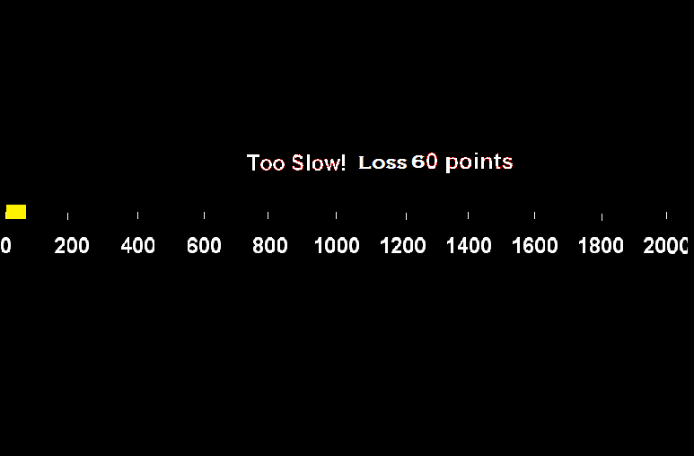
若您仍沒有反應則，則會倒扣60點點數。

** 注意：
1. 每一題都是獨立的，前一題或前幾題答案不影響當題結果。
2. 若您的正確率較高，可獲得更多額外獎金
3. 若需要休息或上洗手間，請於段落與段落間的空檔進行，並告知
實驗負責人。
性別： 男
受試者人數： 1人
時間：自訂，但需要連續兩天或三天內，完成三階段實驗，每個階段需要一個小時，並且間隔至少為三小時。(例如：第一次，周二 14:00~15:00，則第二次時間至少為周二18:00~19:00)
受試者限制：
- 慣用手為右撇子
- 色彩辨識正常
- 實驗前後並不會有趕場趕時間的情況
實驗內容： 三個階段都在電腦前進行按鍵反應，會使用頭架固定頭部。受試者需要依據電腦呈現的視覺刺激進行決策。
車馬費：每小時100元，作答過程中有機會獲得額外的受試者費。
注意事項：
1. 受試者需保持專注，並有良好精神，才來進行實驗。
2. 受試者有權利中止或暫停實驗，以及了解實驗內容。
3.實驗後，盡量不向即將參加或欲參加實驗的人討論實驗內容。

